Спортивный праздник «Веселые старты» с родителями и детьми в ДОУ
Цель: Приобщение детей и родителей к здоровому образу жизни через совместные спортивные мероприятия.
Задачи:
1. Осуществлять взаимосвязь по физическому воспитанию детей между детским садом и семьей.
2. Доставить детям и родителям удовольствие от совместных занятий физкультурой, способствовать развитию положительных эмоций, чувства взаимопомощи.
3. Пропагандировать здоровый образ жизни, способствовать приобщению семьи к физкультуре и спорту.
Оборудование: Кегли, большие мячи, маленькие мячи, совки, палочки с привязанным грузам, флажки, мешки, скакалки, музыкальное сопровождение, медали.
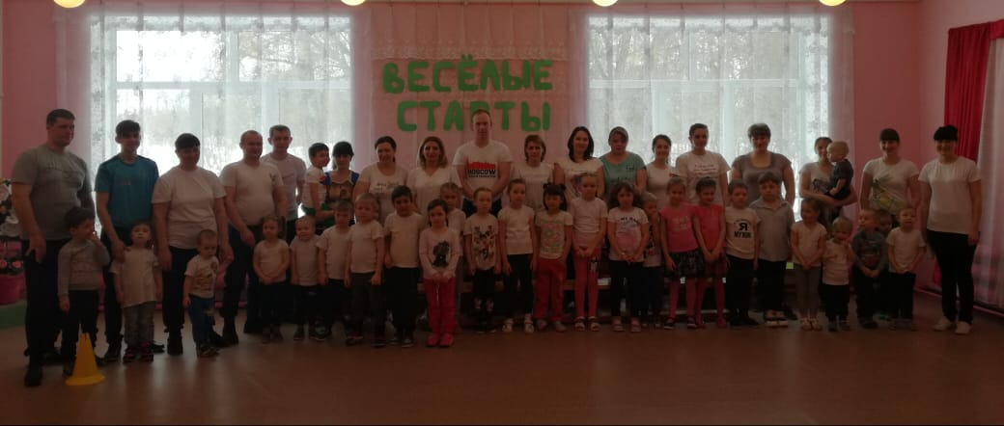
Ведущая:
Приветствует садик веселых гостей,
От теплых улыбок в нашем зале светлей.
Оставили папы сегодня работу.
И мамы забыли большие заботы,
Обули кроссовки, и взяв малышей,
Пришли на спорт праздник сегодня скорей.
И с гордостью каждый сможет сказать,
Что ближе семьи никого не сыскать!
Любителям спорта наше - ура!
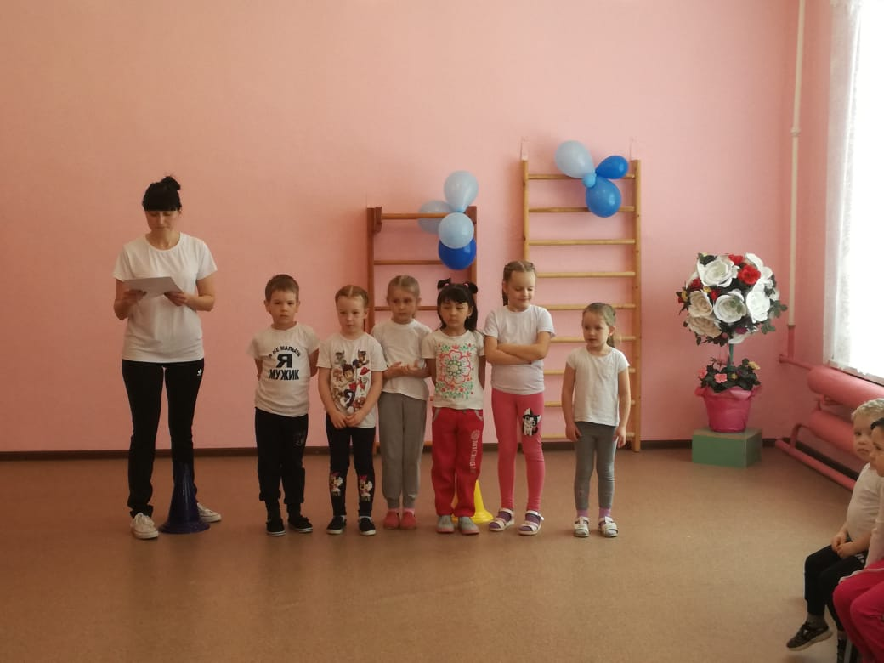
Дети рассказывают стихи
Ведущая:
Все собрались? Все здоровы?
Бегать и играть готовы?
Ну, тогда подтянись,
Не зевай и не ленись,
На разминку становись!
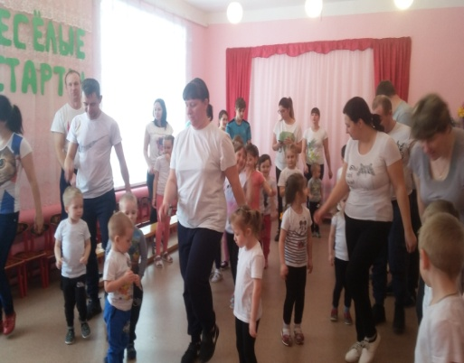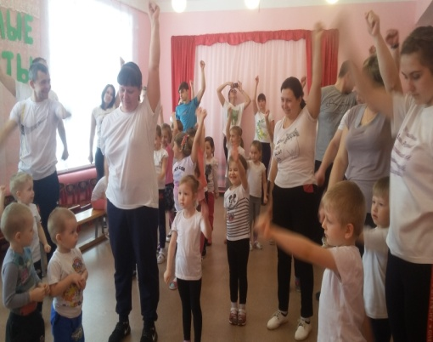

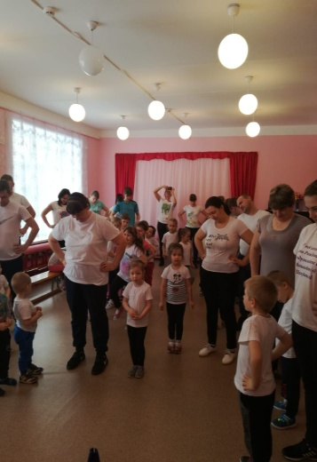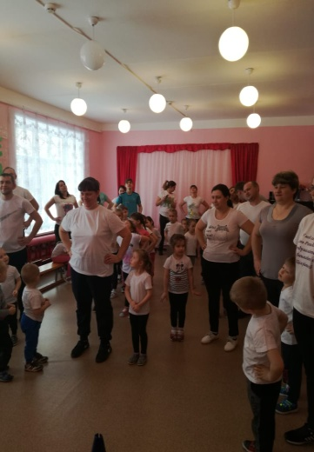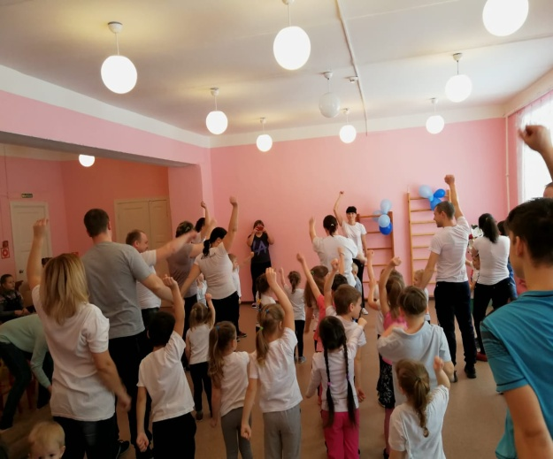

Разминка.
(Разминка выполняется под музыку по показу инструктора).

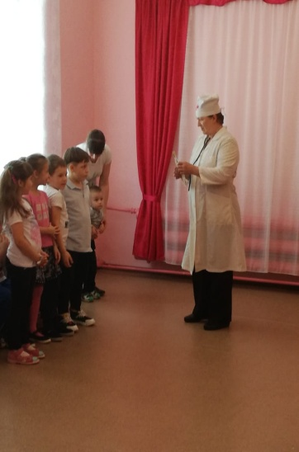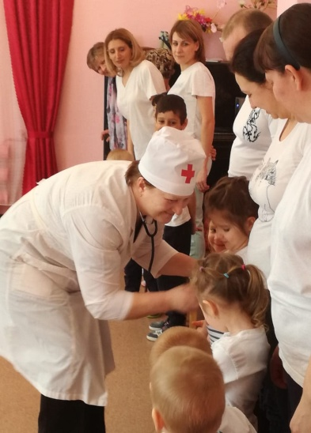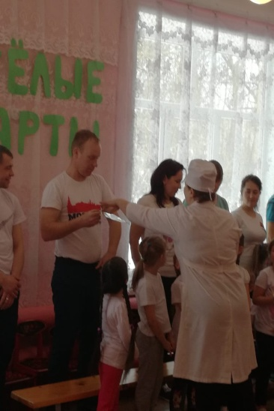
(Входит Доктор в белом халате, под рукой большой градусник).
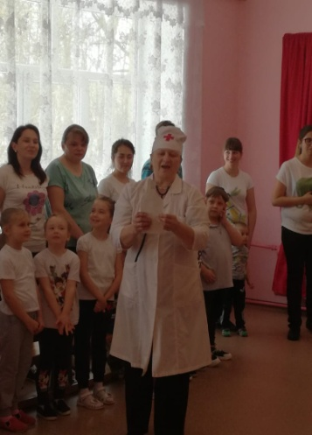
Доктор:
Да, я осмотром доволен,
Потому что никто из детей не болен. Все веселые и здоровые.
К соревнованиям все готовы.
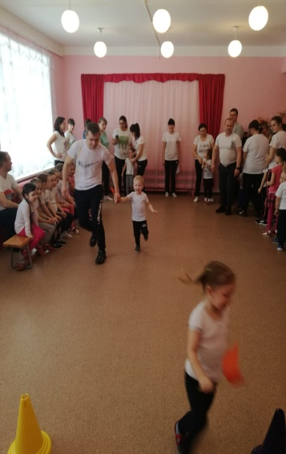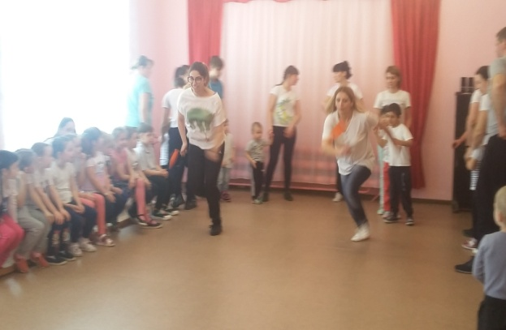
1 эстафета - разминочная «Передай флажок»
Каждый участник бежит с флажком до фишки, пробегает вокруг и возвращается обратно и передает флажок следующему участнику.
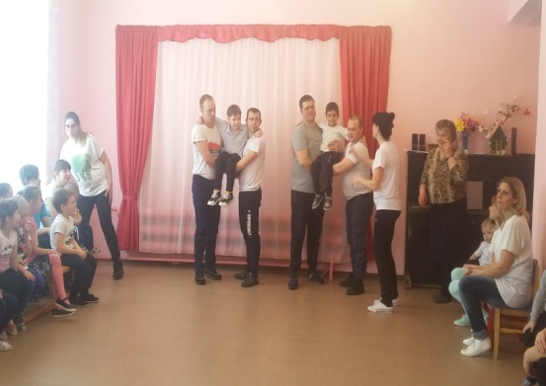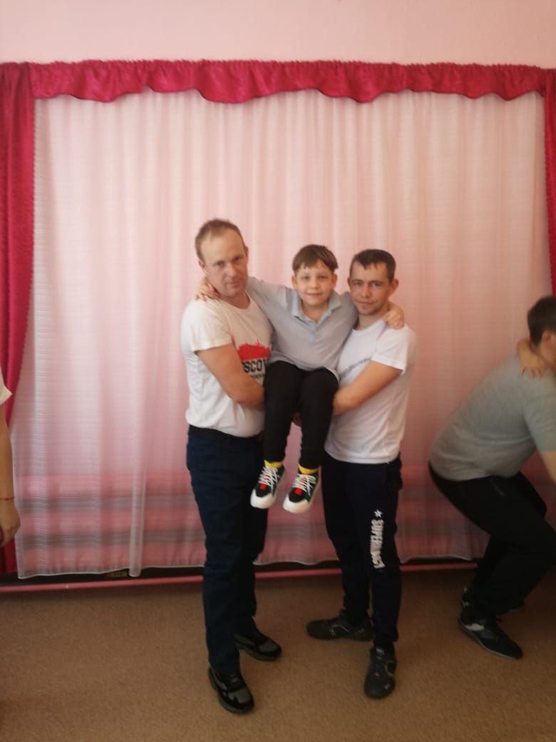
2 эстафета «Кто быстрее доберется в детский сад?»
Родители скрещивают руки в виде кресла и несут на них ребёнка до ориентира, возвращаются за следующим.
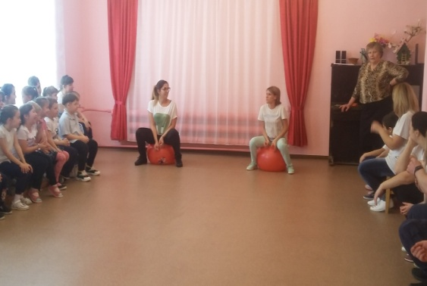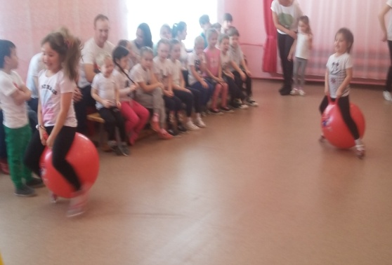
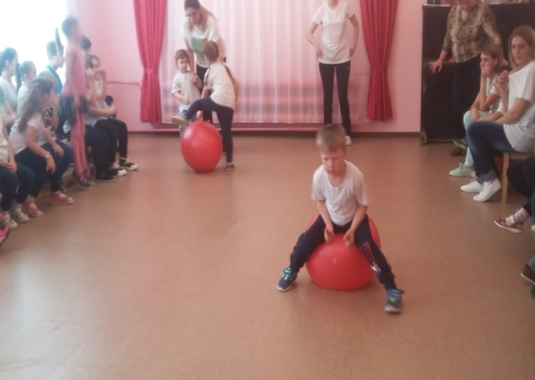
3 эстафета «Прыжки на мячах»
Сев на мяч, участник прыгает до ориентира, возвращаются обратно, передает мячи следующему.

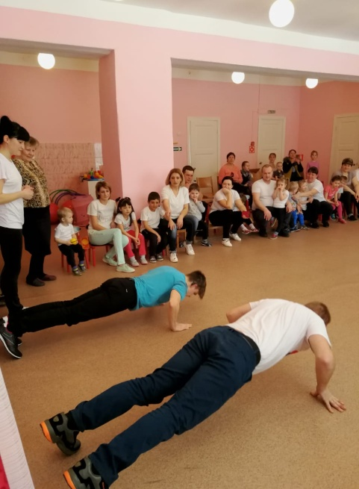
4 эстафета для пап
(кто больше отожмется от пола)
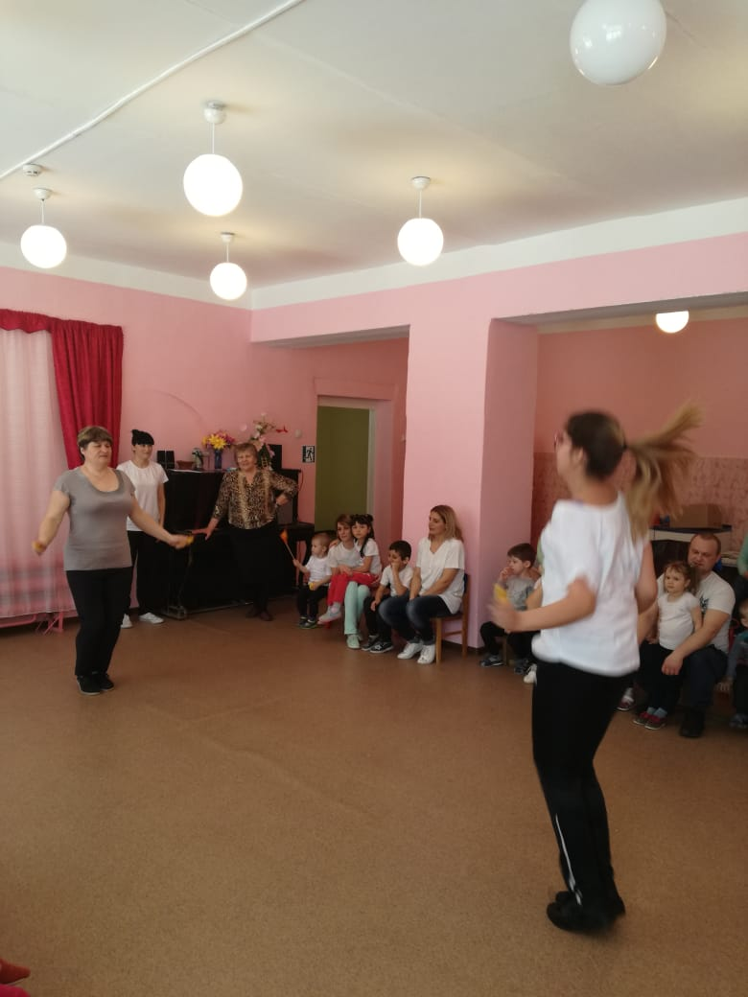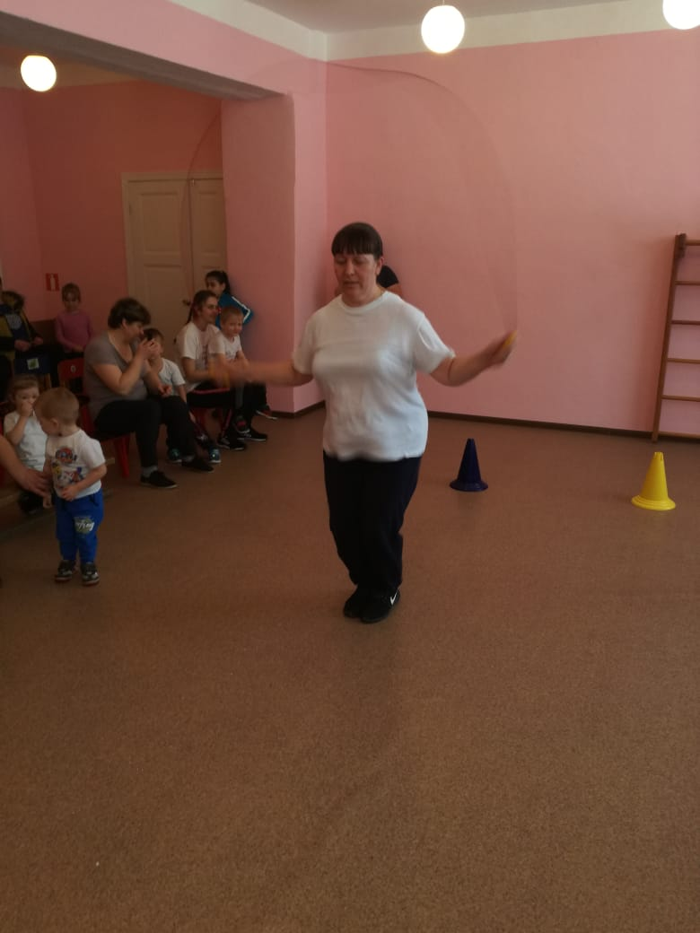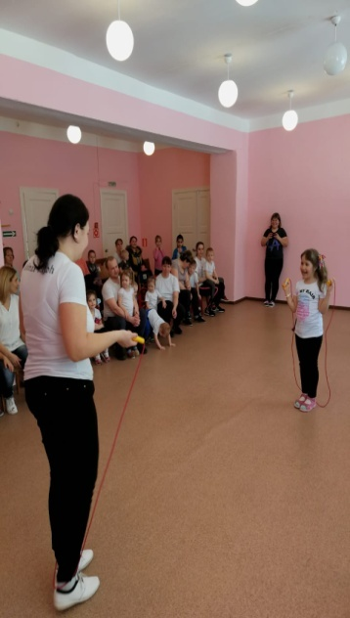
5 эстафета для мам
(кто дольше попрыгает через скакалку)
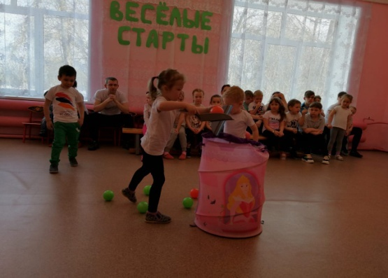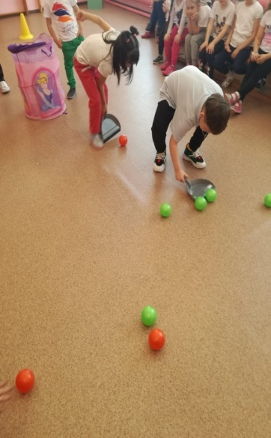
6 эстафета «Пылесос» Мячи, разбросанные по полу, нужно собрать совком, не помогая себе ни рукой, ни ногами. Мяч нужно к чему-то прижать, чтобы он вкатился на совок. Пойманные мячи собирают в корзину.
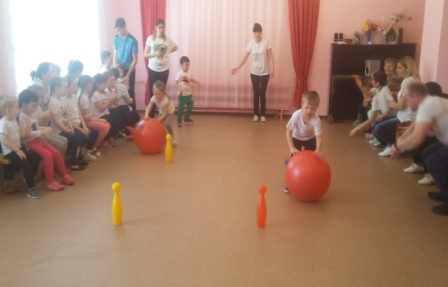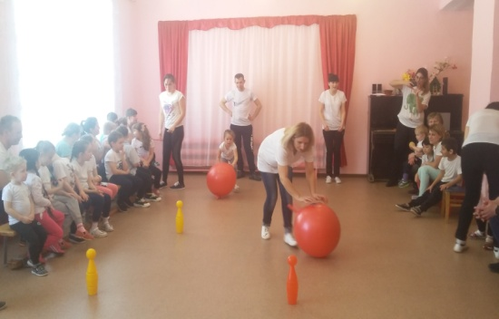

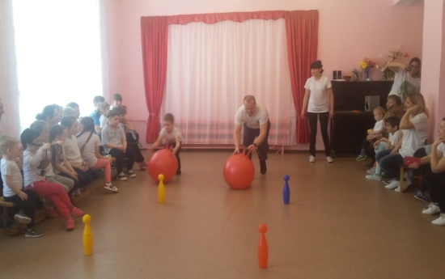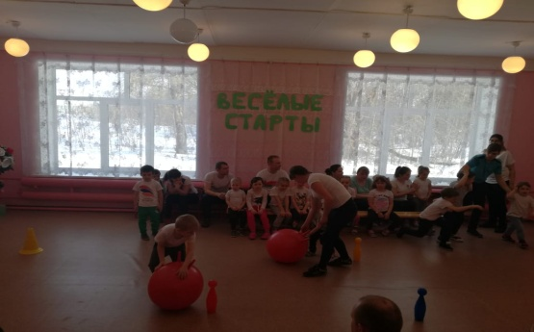
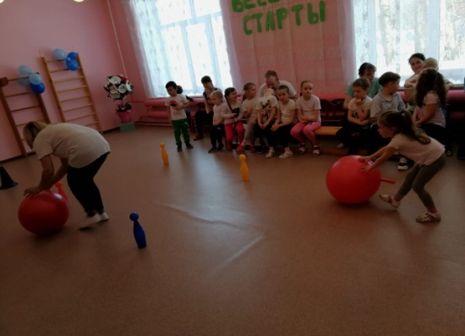

7 эстафета «Ловкие хоккеисты» Необходимо прокатить мяч до препятствия и обратно змейкой между кеглями, не задевая их.
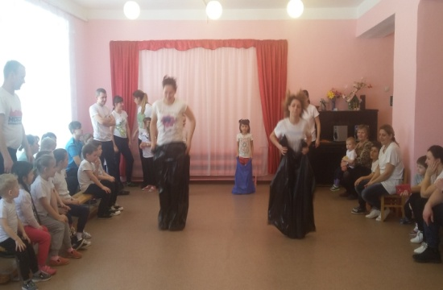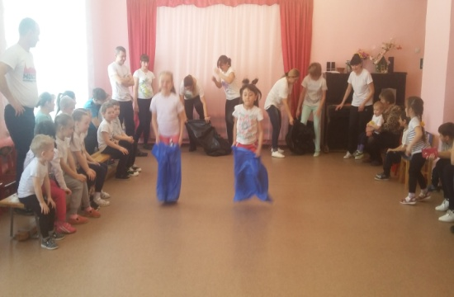
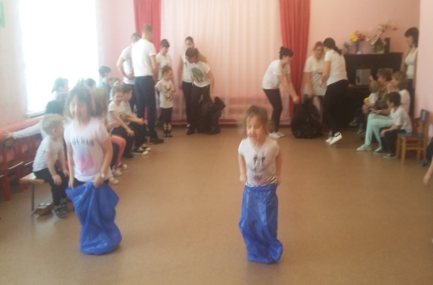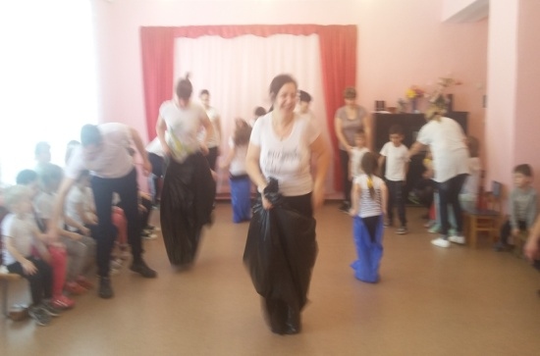
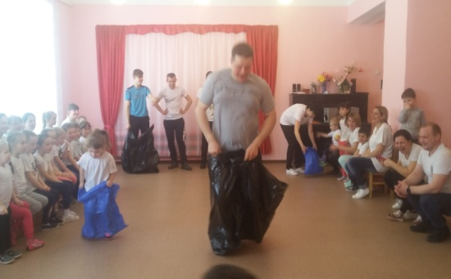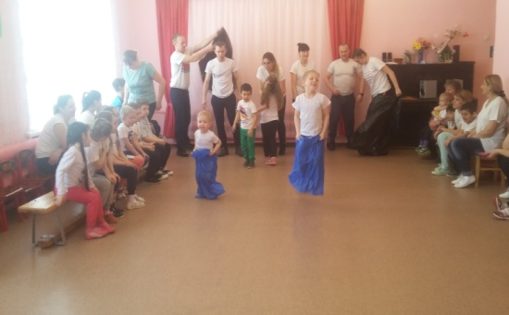
8 эстафета «Прыжки в мешках» Команде выдается мешок для прыжков. Каждый член команды по очереди выполняет задание.

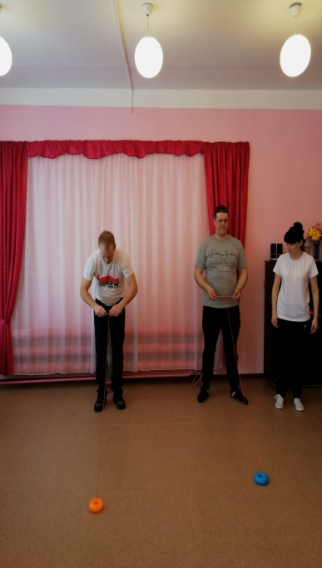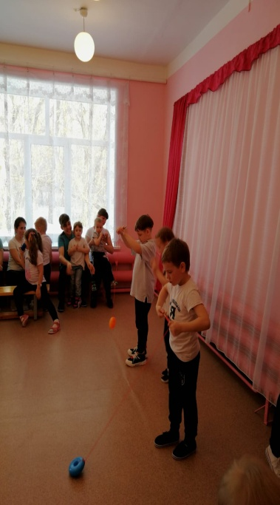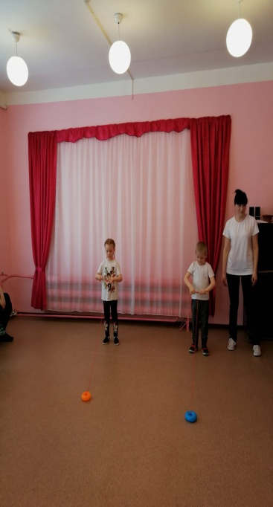
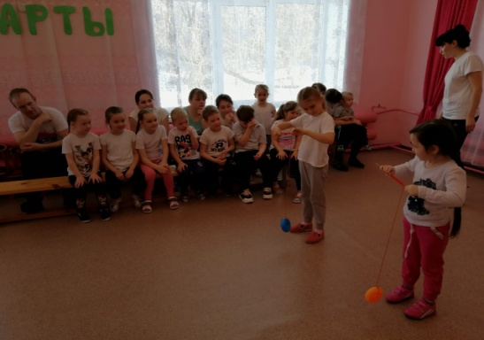
9 эстафета «Мотальщики» Каждой команде выдается палка, к которой привязан груз. По сигналу команды начинают наматывать веревку на палку. Побеждает та команда, которая быстрее намотала веревку на палку.
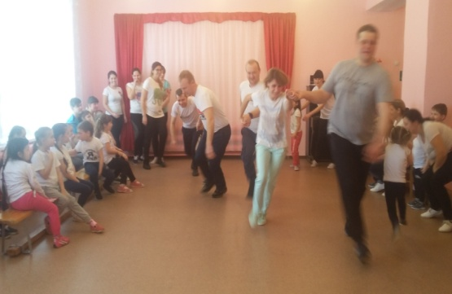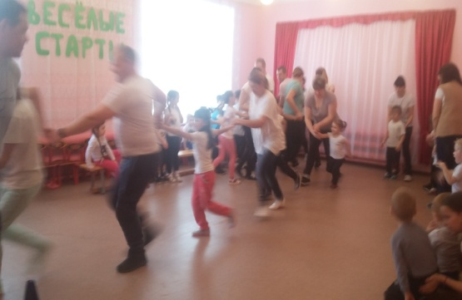
10 эстафета «Гусеница»
Первый участник бежит до кегли, затем возвращается и забирает второго, бегут вдвоем, потом третьего и т.д.
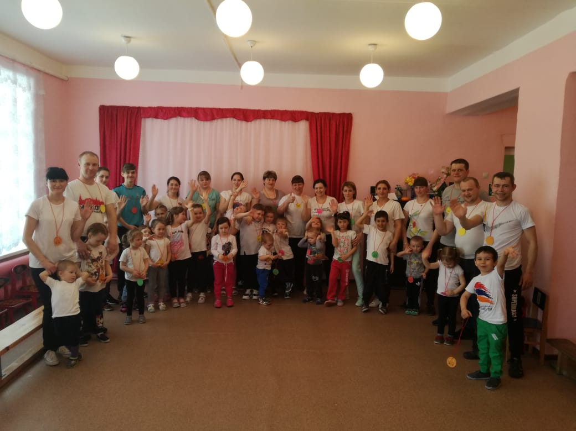
Ведущая:
Праздник веселый удался на славу.
Думаю, всем он пришелся по нраву.
Всем известно, всем понятно,
Что здоровым быть приятно.
Только надо знать
Как здоровым стать!
В мире нет рецепта лучше -
Будь со спортом неразлучен,
Проживешь сто лет -
Вот и весь секрет!

